AuB Klassenstufe ___ | Fahrradwerkstatt
Name: ________________________________ Klasse: ___________

Datum: ___________________

Fahrradschlauch flicken
Das brauchst du:

- Gabel- bzw. Maulschlüssel
- Mantelheber
- Flickzeug
- Eimer mit Wasser
- Flickzeug
- Luftpumpe
- Weißen Stift (zum Markieren)

So gehst du beim Schlauch flicken vor:
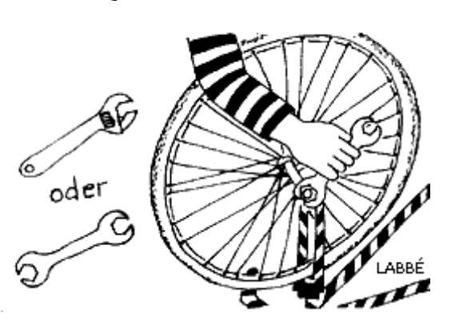
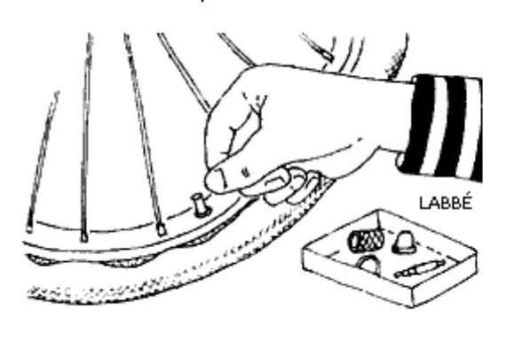
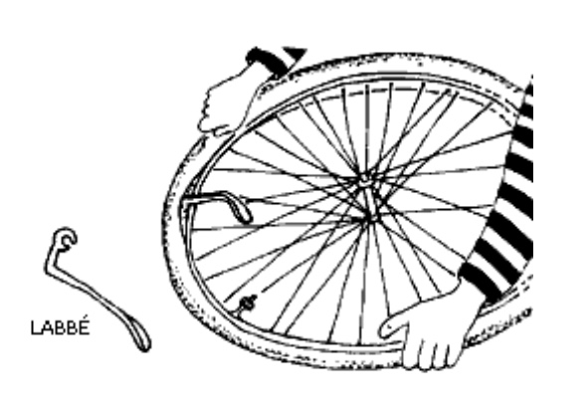

Stelle das Fahrrad verkehrt herum, also auf den Lenker. Löse die Radmuttern in der Radmitte mit dem Schraubenschlüssel.

Schraube alle Teile vom Ventil ab – je nach Ventilart sind es unterschiedlich viele Teile. Lege die Kleinteile in ein Döschen, damit sie nicht verloren gehen.

Lege das Rad auf den Boden oder den Tisch und hebe den Rand des Mantels mit dem Mantelhebel, aber nur an einer Seite, rundherum ab.
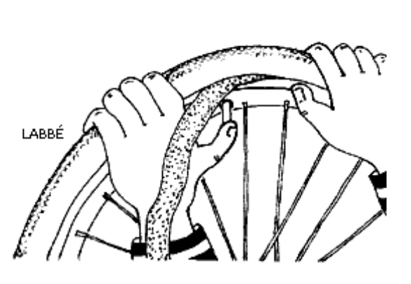
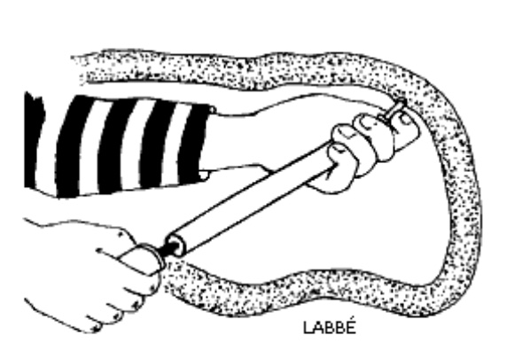
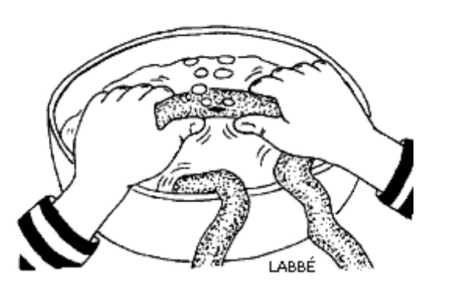
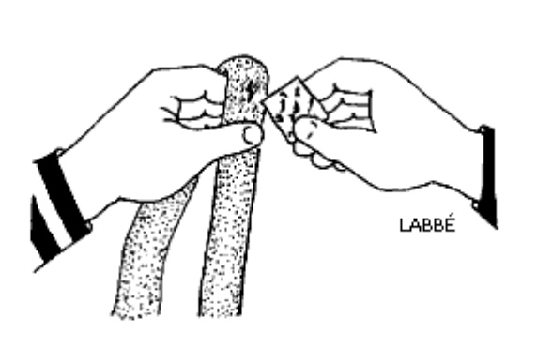

Drücke das Ventil durch die Felge und ziehe den Schlauch ganz vorsichtig heraus.

Pumpe den Schlauch mit der Luftpumpe auf und schraube das Ventil zu, damit die Luft nicht entweichen kann.

Tauche den Schlauch Stück für Stück in das Wasser. Dort wo das Loch ist, steigen Luftblasen auf.

Schmirgele den abgetrockneten Schlauch vorsichtig rund um das Loch mit Sandpapier ab.

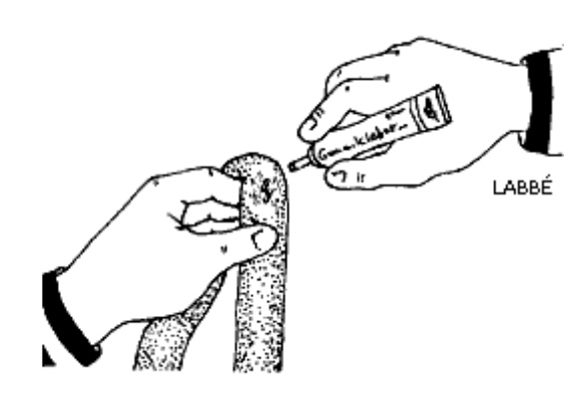
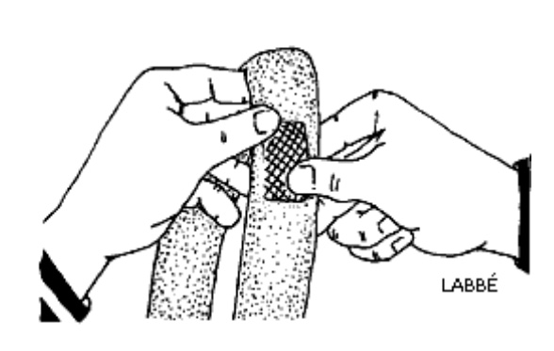
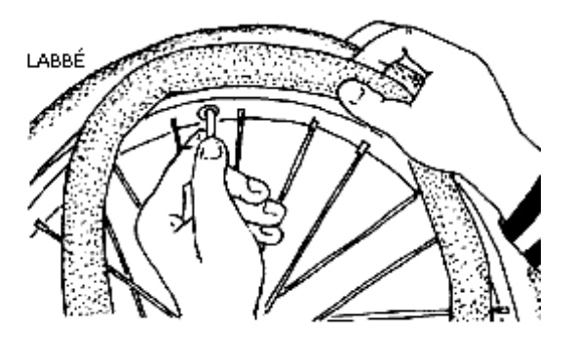
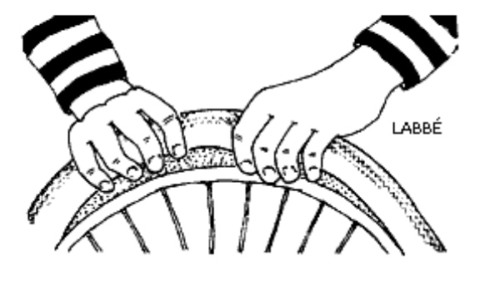

Streiche den Gummikleber in der Tube um das Loch herum. Lasse die Gummilösung 5 Minuten ablüften.

Ziehe die Schutzfolie von dem Gummiflicken ab und drücke den Flicken genau auf das Loch.

Schiebe das Ventil durch das Loch in der Felge und drücke den Schlauch rundherum wieder unter den Fahrradmantel. Tipp: Pumpe den Schlauch ganz leicht auf, bevor du den Mantel wieder aufziehst.

Hebe den Mantel mit dem Mantelheber auf die Felge und pumpe den Reifen wieder auf.

Setze das Rad wieder in die Gabel oder den Hinterbau des Fahrrads ein und schraube die Radmuttern wieder mit dem Schraubenschlüssel fest. Fertig!

